Kommunikationsmodell
In diesem Abschnitt behandeln wir die Kommunikation der Nutzer der Anwendung im IST-Stand und anschließend im SOLL-Stand.

Ist-Stand:
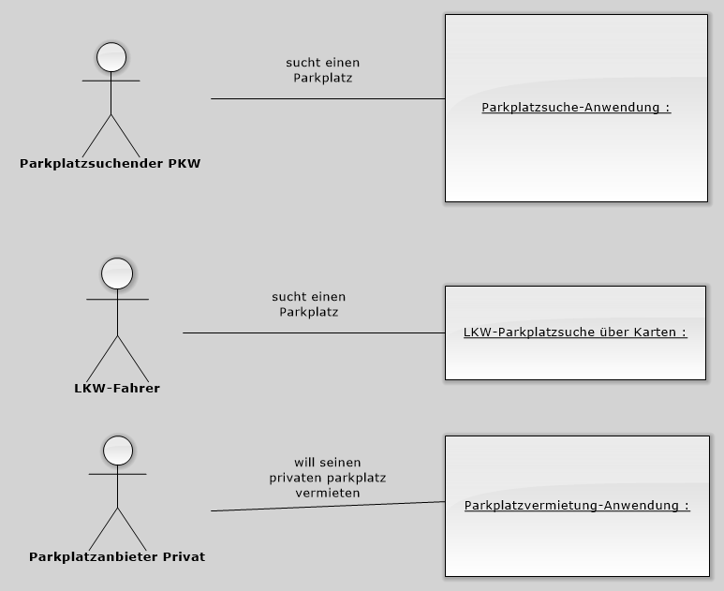

Der Ist-Stand zeigt, dass die Nutzer lediglich einzelne Anwendungen für Teilfunktionalitäten nutzen können. Sie brauchen mehrere Systeme um das gegebene Problem zu lösen. Dieses Kommunikationsmodell ist sehr grob, da die Kommunikation auf das Problem bezogen kaum vorhanden ist.

Soll-Stand:

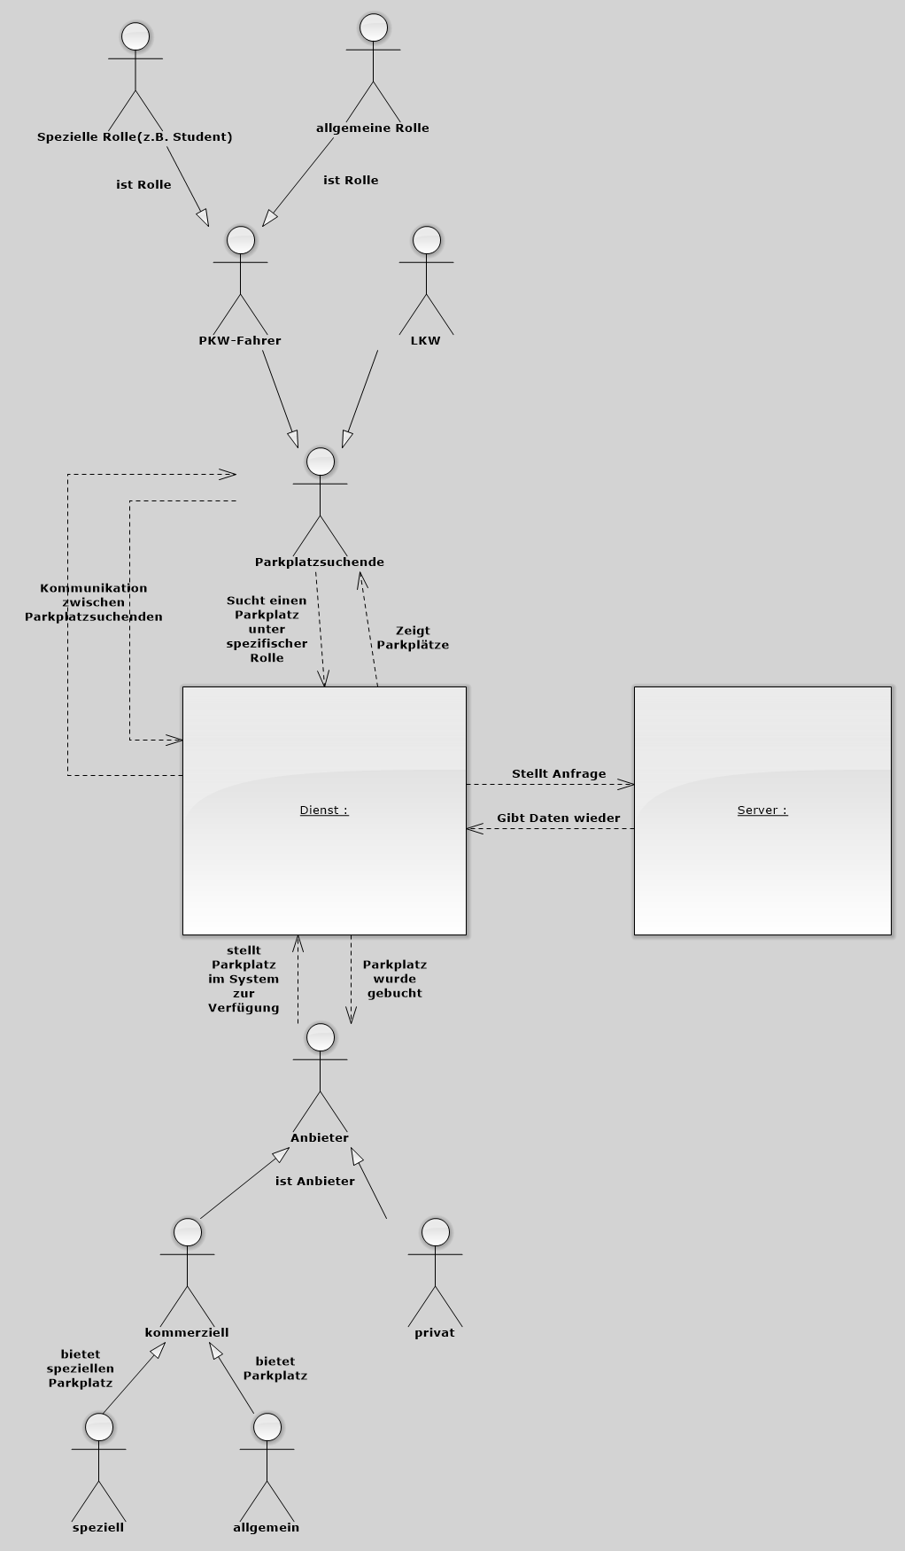
Im Soll-Stand wird klar, dass alle Stakeholder des Problemraums mit diesem System kommunizieren können. Das Problem, zu viele Anwendungen für kleine Funktionalitäten bei der Parksuche verwenden zu müssen wird somit konsolidiert.

